Sprachsensibel unterrichten im dualen System

Eine Lernsituation
Duale Ausbildung Kraftfahrzeugmechatroniker*in
Lernfeld 1:  Fahrzeuge und Systeme  nach Vorgaben warten und inspizieren | Fach: Service | einen Lichttest durchführen

Zusammengestellt von:

Stephanie Alff, Bettina Bildstein, Dennis Grundemann, Tina Joswig, Silke Westbomke
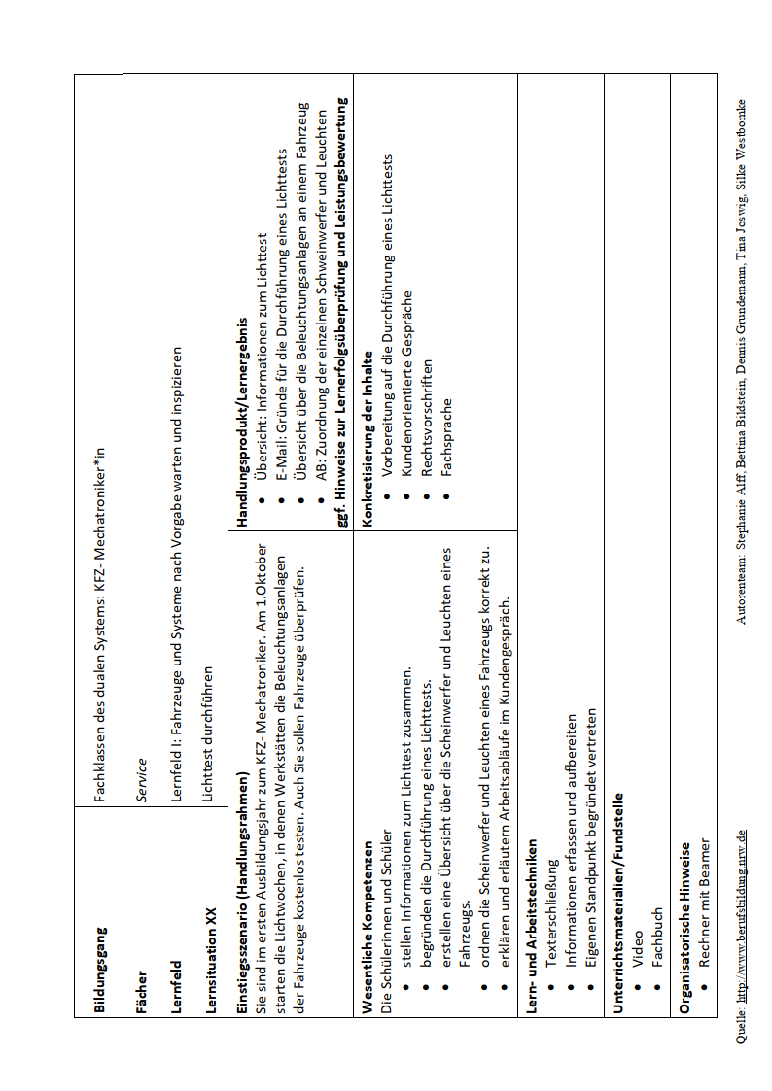

Situation
Sie sind im ersten Ausbildungsjahr zum Kfz-Mechatroniker. Am 1. Oktober starten die Lichtwochen, in denen Werkstätten die Beleuchtungsanlagen der Fahrzeuge kostenlos testen. Auch Sie sollen Fahrzeuge überprüfen.

Arbeitsauftrag

Bereiten Sie sich auf die Teilnahme an den Lichtwochen vor, indem Sie folgende Aufgaben bearbeiten:

- Informieren Sie sich über die Lichttestwochen.
- Schauen Sie das Video auf www.licht-test.de wiederholt an.
Hinweise für Aufg. 1c):
Das Schreiben der E-Mail kann eine Zusatzaufgabe für leistungsstärkere Schüler sein.
Alternativ können schwächeren Schülern Formulierungshilfen angeboten werden.
https://youtu.be/idV1CyCRUlQ
b) Notieren Sie dazu in Stichpunkten: Was ist ein Lichttest? Warum ist ein Lichttest wichtig?
c) Einer Ihrer Freunde hält die Überprüfung der Lichtanlage seines Autos für völlig überflüssig. Schreiben Sie ihm eine E-Mail und überzeugen Sie ihn vom Gegenteil.

- Erstellen Sie eine Übersicht über die Beleuchtungsanlagen an einem Fahrzeug in der Form einer Checkliste.
- Notieren Sie die einzelnen Scheinwerfer und Leuchten, indem Sie die Checkliste ergänzen.
- Ordnen Sie die Scheinwerfer und Leuchten korrekt auf dem Bild zu.
- Erklären Sie Ihrem Partner/Ihrer Partnerin die Position und Funktion jeder Leuchte.
Wechseln Sie sich ab.
- Ergänzen Sie die richtigen Fachbegriffe zu den fachsprachlichen Erklärungen. Erklären Sie in Alltagssprache, welche Funktion die einzelnen Schweinwerfer und Leuchten haben.

- Erläutern Sie der Kundin, Frau Meier, wie ein Lichttest durchgeführt wird.
  - Recherchieren Sie die Arbeitsschritte beim Lichttest (Fachbuch, Werkstattinformationssystem oder Internet).
Hinweise für Aufg. 3a) u.b):
Schwächeren Schülern kann ein Text vorgegeben werden. Außerdem können mit ihnen Lesetechniken besprochen werden, z. B. in Kooperation mit dem Deutschunterricht.
  - Notieren Sie die Arbeitsschritte chronologisch und in Stichpunkten.
Hinweise für Aufg. 3c):
Ein leistungsstarker arbeitet mit einem leistungschwachen Schüler im Tandem.
Alternativ kann schwächeren Schülern ein Infoblatt mit Hinweisen zum Ablauf eines Kundengesprächs und Formulierungshilfen gegeben werden.
Denkbar ist es auch, nach der Kopfstandmethode ein Negativbeispiel eines Kundengesprächs anzubieten.
  - Schreiben Sie mit einem Partner/einer Partnerin den Dialog zwischen Ihnen und der Kundin Frau Meier. Beachten Sie dabei den Bewertunsbogen zur Kundenkommunikation.

  - Präsentieren Sie Ihren Dialog als Rollenspiel (abgelesen oder frei gesprochen) im Plenum.

  - Beobachten Sie Ihre Mitschüler beim Rollenspiel und füllen Sie den Beobachtungsbogen aus.

Arbeitsmaterialien

Aufgabe 1b

Lichttestwochen – meine Notizen und Stichpunkte

Aufgabe 1c

Von:

An:

Gesendet:

Betreff:

Hallo …
Heute habe ich ein interessantes Video über den kostenlosen Lichttest gesehen.
Dieser Lichttest ist sehr wichtig, …..

Viele Grüße,

Aufgabe 2a (Alternative 1)

Checkliste für den Lichttest
Folgende Scheinwerfer und Leuchten werden auf Funktion und richtige Einstellung getestet:
 | __________________________________________________________________________
 | __________________________________________________________________________
 | __________________________________________________________________________
 | __________________________________________________________________________
 | __________________________________________________________________________
 | __________________________________________________________________________
 | __________________________________________________________________________
 | __________________________________________________________________________

https://youtu.be/idV1CyCRUlQ?t=35
Aufgabe 2a (Alternative 2)

Checkliste für den Lichttest
Folgende Scheinwerfer und Leuchten werden auf Funktion und richtige Einstellung getestet:

 | __________________________________________________________________________
 | __________________________________________________________________________
 | __________________________________________________________________________
 | __________________________________________________________________________
 | __________________________________________________________________________
 | __________________________________________________________________________
 | __________________________________________________________________________
 | __________________________________________________________________________

https://as2.ftcdn.net/jpg/02/48/57/27/500_F_248572739_cR4Yq15xZ4Pj5BUziX7mNNR9FX2T1D0U.jpg
https://as2.ftcdn.net/jpg/02/37/28/55/500_F_237285546_fm53aoOrwJd5cO9bcRIPf1Oz6wR3bY77.jpg

Aufgabe 2a (Alternative 3)

Checkliste für den Lichttest
Folgende Scheinwerfer und Leuchten werden auf Funktion und richtige Einstellung getestet:

- __________________________________________________________________________
- __________________________________________________________________________
- __________________________________________________________________________
- __________________________________________________________________________
- __________________________________________________________________________
- __________________________________________________________________________
- __________________________________________________________________________
- __________________________________________________________________________

Aufgabe 2a

Mögliche Lösung:

Checkliste für den Lichttest
Folgende Scheinwerfer und Leuchten werden auf Funktion und richtige Einstellung getestet:
- Fern- und Abblendlicht
- Nebelscheinwerfer (oder andere Zusatzscheinwerfer)
- Fahrtrichtungsanzeiger
- Warnblinkanlage
- Begrenzungs- oder Parkleuchte
- Bremslichter
- Schlusslichter
- Nebelschlussleuchte

Aufgabe 2b

Ordnen Sie die Scheinwerfer und Leuchten korrekt auf dem Bild zu.

Hinweis: An dieser Stelle sollte ein jeweils geeignetes Bild eine Kraftfahrzeuges zur Verfügung gestellt werden!

- Fern- und Abblendlicht
- Nebelscheinwerfer (oder andere Zusatzscheinwerfer)Fahrtrichtungsanzeiger
- Warnblinkanlage
- Begrenzungs- oder Parkleuchte
- Bremslichter
- Schlusslichter
- Nebelschlussleuchte

Aufgabe 2c

Erklären Sie Ihrem Partner/Ihrer Partnerin die Position (Wo?) und Funktion (Was?) jeder Leuchte.
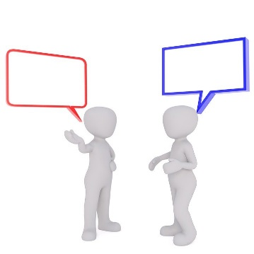
https://pixabay.com/de/illustrations/fax-weiße-männchen-3d-model-1889016/

Wechseln Sie sich ab.

Fachbegriff | Alltagssprachliche Erklärung / Beispiel
das Fern- und Abblendlicht | Das Abblendlicht befindet sich vorne und hinten. Bei Dunkelheit kannst du die Fahrbahn besser sehen und weiter sehen.  Das Fernlicht findest du nur vorne.
die Nebelscheinwerfer
die Fahrtrichtungsanzeiger
die Warnblinkanlage
die Begrenzungs- oder Parkleuchte
die Bremslichter
die Schlusslichter
die Nebelschlussleuchte

Aufgabe 2c (Alternative)

Erklären Sie Ihrem Partner/Ihrer Partnerin die Position (Wo?) und Funktion (Was?) jeder Leuchte.
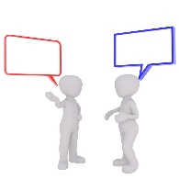
https://pixabay.com/de/illustrations/fax-weiße-männchen-3d-model-1889016/

Schreiben Sie Ihre Erklärungen auf. Übersetzen Sie den Fachbegriff in Ihre Muttersprache.

Fachbegriff | Alltagssprachliche Erklärung / Beispiel | Übersetzung in eine andere Sprache
das Fern- und Abblendlicht | Das Abblendlicht befindet sich vorne und hinten, das Fernlicht findest du nur vorne.  Bei Dunkelheit kannst du die Fahrbahn besser sehen und weiter sehen.
die Nebelscheinwerfer
die Fahrtrichtungsanzeiger
die Warnblinkanlage
die Begrenzungs- oder Parkleuchte
die Bremslichter
die Schlusslichter
die Nebelschlussleuchte

Aufgabe 2 c

Sprachliche Unterstützung

Erklären Sie Ihrem Partner/Ihrer Partnerin die Position (Wo?) und Funktion (Was?) jeder Leuchte.
https://pixabay.com/de/illustrations/fax-weiße-männchen-3d-model-1889016/

Diese Bausteine können Ihnen dabei helfen:

Satzbausteine zur Position (Wo?):

Das Fern- und Abblendlicht …  Die Nebelscheinwerfer …  Der Fahrtrichtungsanzeiger …  Die Warnblinkanlage …  Die Begrenzungs- oder Parkleuchte …  Die Bremslichter …  Die Schlusslichter …  Die Nebelschlussleuchte … | befinden sich  befindet sich  liegen  liegt  sind … eingebaut  ist … eingebaut  sind … positioniert  ist … positioniert | vorne  hinten  oben  unten  an der Seite  rechts  links

Satzbausteine zur Funktion (Was?), Variante 1
Du nutzt …  Man nutzt …  Du brauchst …  Man braucht …  Du verwendest …  Man verwendet …  Du schaltest …  Man schaltet …  Du aktivierst …  Man aktiviert …  … | das Fern- und Abblendlicht, …  die Nebelscheinwerfer, …  die Fahrtrichtungsanzeiger, …  die Warnblinkanlage, …  die Begrenzungs- oder Parkleuchte, …  die Bremslichter, …  die Schlusslichter, …  die Nebelschlussleuchte, … | … um andere zu warnen.  … bei Nebel / Dunkelheit / Gefahr.  … zur besseren Sicht.  … damit andere dich besser sehen können.  … wenn du deine Fahrtrichtung ändern möchtest.  ….

Satzbausteine zur Funktion (Was?), Variante 2
Das Fern- und Abblendlicht …  Die Nebelscheinwerfer …  Die Fahrtrichtungsanzeiger …  Die Warnblinkanlage …  Die Begrenzungs- oder Parkleuchte …  Die Bremslichter …  Die Schlusslichter …  Die Nebelschlussleuchte … | werden verwendet, …  wird genutzt, …  gebraucht man, …  helfen /hilft, …  werden aktiviert, …  wird angeschaltet, … | … um andere zu warnen.  … bei Nebel / Dunkelheit / Gefahr.  … zur besseren Sicht.  … damit andere dich besser sehen können.  … wenn du deine Fahrtrichtung ändern möchtest.  ….

Aufgabe 2c (Alternative): Mögliche Lösung:
Fachbegriff | Alltagssprachliche Erklärung / Beispiel | Übersetzung in eine andere Sprache
das Fern- und Abblendlicht | Das Abblendlicht befindet sich vorne und hinten, das Fernlicht findest du nur vorne.  Bei Dunkelheit kannst du die Fahrbahn besser sehen und weiter sehen.
die Nebelscheinwerfer | Die Nebelscheinwerfer kann man vorne am Fahrzeug finden. Bei schlechten Sichtverhältnissen wie Nebel kannst du die Fahrbahn besser sehen.
die Fahrtrichtungsanzeiger | Die Fahrtrichtungsanzeiger heißen auch Blinker. Sie sind vorne und hinten, rechts und links am Auto angebracht.  Der Blinker zeigt rechtzeitig die Änderung der Fahrtrichtung an.
die Warnblinkanlage | Die Warnblinkanlage besteht aus allen Fahrtrichtungsanzeigern und befindet sich rund ums Auto.  Nach einem Unfall stellt man die Warnblinkanlage an, um andere zu warnen. Alle Blinker leuchten zur gleichen Zeit auf.
die Begrenzungs- oder parkleuchte | Die Begrenzungs- oder Parkleuchte befindet sich hinten am Fahrzeug. Sie kann oben oder unten sein.  Durch die Parkleuchte wird das parkende Fahrzeug bei Dunkelheit gekennzeichnet.
die Bremslichter | Die Bremslichter sind hinten am Auto angebracht.  Andere Verkehrsteilnehmer können sehen, dass du bremsen möchtest.
die Schlusslichter | Das Schlusslicht zeigt das Ende des Autos an und ist hinten eingebaut.  Das Schlusslicht heißt auch Abblendlicht hinten.
die Nebelschlussleuchte | Die Nebelschlussleuchte ist hinten und dient dazu, dass man bei Nebel besser gesehen wird.
Aufgabe 2d

Ergänzen Sie die richtigen Fachbegriffe zu den fachsprachlichen Erklärungen.
Erklären Sie in Alltagssprache, welche Funktion die einzelnen Schweinwerfer und Leuchten haben.
Fachterminus | Alltagssprachliche Erklärung | Fachsprachliche Erklärung
die Warnblinkanlage | Du stellst die Warnblinkanlage nach einem Unfall oder einer Panne ein, um andere zu warnen. | Die … ist eine Vorrichtung, mit der man in einer Gefahrensituation, die linken und rechten Blinkleuchten gleichzeitig aufleuchten lassen kann.
 |  | … gewährleisten eine optimale Ausleuchtung der Fahrbahn, ohne dass es zur Blendung des Gegenverkehrs kommt.
 |  | … ist eine hinten am Fahrzeug angebrachte rote Zusatzleuchte. Sie macht das Fahrzeug bei Nebel besser erkennbar.
 |  | … sind breit strahlende, tief angebrachte Scheinwerfer, die vorrangig zur Verwendung bei schlechter Sicht durch Nebel oder Niederschlag bestimmt sind.
 |  | … ist eine lichttechnische Einrichtung bei Fahrzeugen zur Information über eine Änderung der Fahrtrichtung bzw. der Ankündigung dazu.
 |  | Hierbei handelt es sich um eine lichttechnische Einrichtung, die andere Verkehrsteilnehmer auf ein stehendes Fahrzeug hinweist.
die Schlusslichter |  | … sind eine lichttechnische Einrichtung, die die Fahrbahn hinter und ggf. neben dem Fahrzeug ausleuchtet und anderen Verkehrsteilnehmern anzeigt, dass das Fahrzeug rückwärts fährt oder zu fahren beabsichtigt.
die Bremsleuchten |  | … sind Teil der Fahrzeug-beleuchtung, die am hinteren Teil des Fahrzeugs zu finden und nach hinten gerichtet sind.  Sie leuchten in der Regel auf, wenn der Fahrzeugführer das Bremspedal betätigt, um den Fahrer des nachfolgenden Fahrzeugs vor dem Bremsvorgang zu warnen.

Aufgabe 2d: Mögliche Lösung
Fachterminus | Alltagssprachliche Erklärung | Fachsprachliche Erklärung
die Warnblinkanlage | Du stellst die Warnblinkanlage nach einem Unfall oder einer Panne ein, um andere zu warnen. | Die … ist eine Vorrichtung, mit der man in einer Gefahrensituation, die linken und rechten Blinkleuchten gleichzeitig aufleuchten lassen kann.
das Fernlicht und  das Abblendlicht | Siehe dazu Lösung  Aufgabe 2c | … gewährleisten eine optimale Ausleuchtung der Fahrbahn, ohne dass es zur Blendung des Gegenverkehrs kommt.
die Nebelschlussleuchte |  | … ist eine hinten am Fahrzeug angebrachte rote Zusatzleuchte. Sie macht das Fahrzeug bei Nebel besser erkennbar.
die Nebelscheinwerfer (oder andere Zusatzscheinwerfer) |  | … sind breit strahlende, tief angebrachte Scheinwerfer, die vorrangig zur Verwendung bei schlechter Sicht durch Nebel oder Niederschlag bestimmt sind.
der Fahrtrichtungsanzeiger |  | … ist eine lichttechnische Einrichtung bei Fahrzeugen zur Information über eine Änderung der Fahrtrichtung bzw. der Ankündigung dazu.
die Begrenzungs- oder Parkleuchte |  | Hierbei handelt es sich um eine lichttechnische Einrichtung, die andere Verkehrsteilnehmer auf ein stehendes Fahrzeug hinweist.
die Schlusslichter |  | … sind eine lichttechnische Einrichtung, die die Fahrbahn hinter und ggf. neben dem Fahrzeug ausleuchtet und anderen Verkehrsteilnehmern anzeigt, dass das Fahrzeug rückwärts fährt oder zu fahren beabsichtigt.
die Bremsleuchten |  | … sind Teil der Fahrzeug-beleuchtung, die am hinteren Teil des Fahrzeugs zu finden und nach hinten gerichtet sind.  Sie leuchten in der Regel auf, wenn der Fahrzeugführer das Bremspedal betätigt, um den Fahrer des nachfolgenden Fahrzeugs vor dem Bremsvorgang zu warnen.

Aufgabe 3c und 3e:

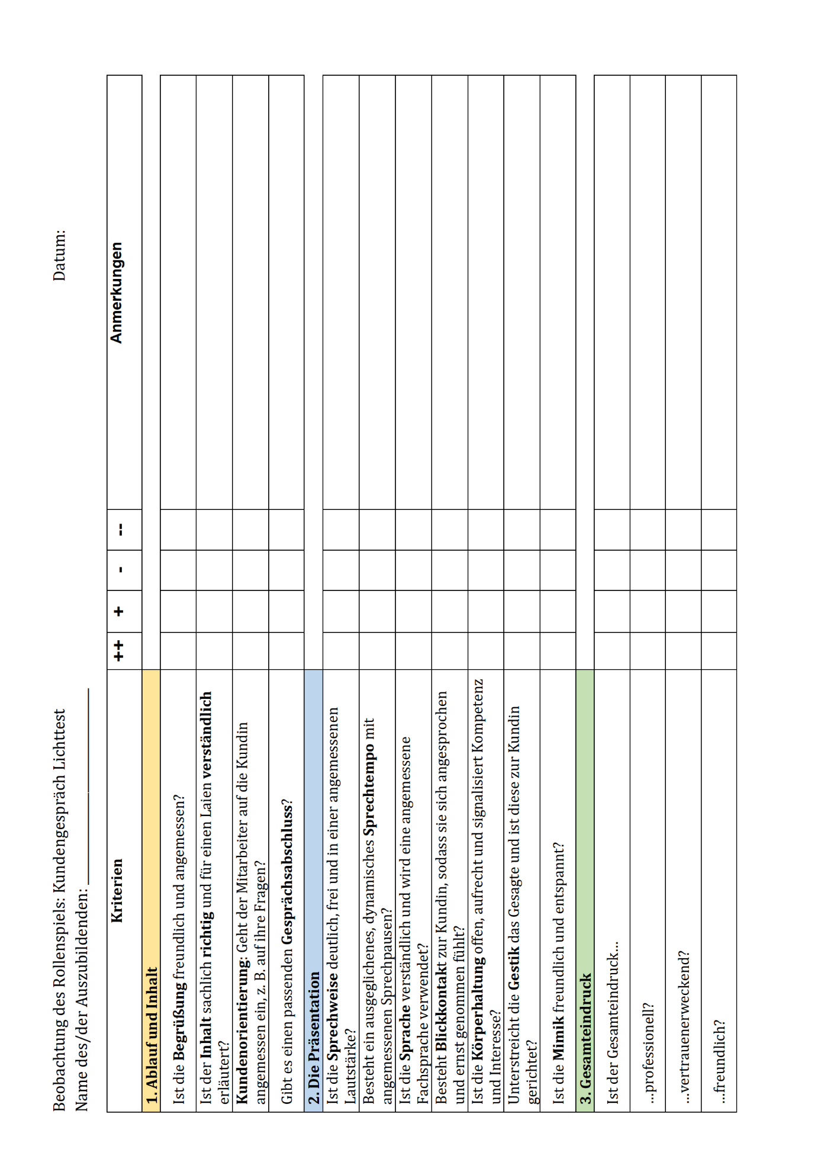

Fachwörterliste zum Lichttest

der Lichttest,
der Wartungsablauf,
der Hauptscheinwerfer,
das Abblendlicht,
das Fernlicht,
die Höhenverstellung des Scheinwerfers,
die Normalstellung,
das Lichteinstellgerät,
die Neigung,
der Fallwinkel des Leuchtkegels,
die Lichtfunktionsüberprüfung,
die Plakette, …

Substantive

defekt, neutral, fehlerfrei, …

Verben
Adjektive
prüfen, durchschalten, einstellen, justieren, korrigieren, austauschen

